СОДЕРЖАНИЕ
1 Верификация на RAE2822 2
2. Общая постановка задачи 4
Результаты оптимизации с постановкой [1] 6
СПИСОК ИСПОЛЬЗОВАННЫХ ИСТОЧНИКОВ 7

Верификация на RAE2822
Таблица 1
 | Case 1 | Case 6 | Case 9 | Case 10
M | 0.676 | 0.725 | 0.73 | 0.75
$α$, $°$ | 1.93 | 2.54 | 2.79 | 2.81
Re | 5.7$∙$10⁶ | 6.5$∙$10⁶ | 6.5$∙$10⁶ | 6.2$∙$10⁶
$C_{D,exp}$ [2] | 0.0085 | 0.0127 | 0.0168 | 0.0242
$$C_{D,SST}$$ | 0.0097 | 0.0126 | 0.0162 | 0.0241
$$C_{D,SA}$$ | 0.0099 | 0.0135 | 0.0178 | 0.0272
$C_{L,exp}$[2] | 0.566 | 0.743 | 0.803 | 0.743
$$C_{L,SST}$$ | 0.565 | 0.738 | 0.783 | 0.737
$$C_{L,SA}$$ | 0.585 | 0.771 | 0.812 | 0.788
Таблица 2. Re=6.2$∙$10⁶
 | M | $α$, $°$ | $C_{D,exp}$ [3] | $C_{D,SST}$ [3] | $$C_{D,SST}$$ | $$C_{D,SA}$$ | $C_{L,exp}$ [3] | $C_{L,SST}$[3] | $$C_{L,SST}$$ | $$C_{L,SA}$$
I | 0.73 | 2 | 0.017 | 0.012 | 0.011 | 0.012 | 0.67 | 0.65 | 0.64 | 0.67
II | 0.75 | 2.8 | 0.024 | 0.026 | 0.024 | 0.027 | 0.743 | 0.739 | 0.74 | 0.79
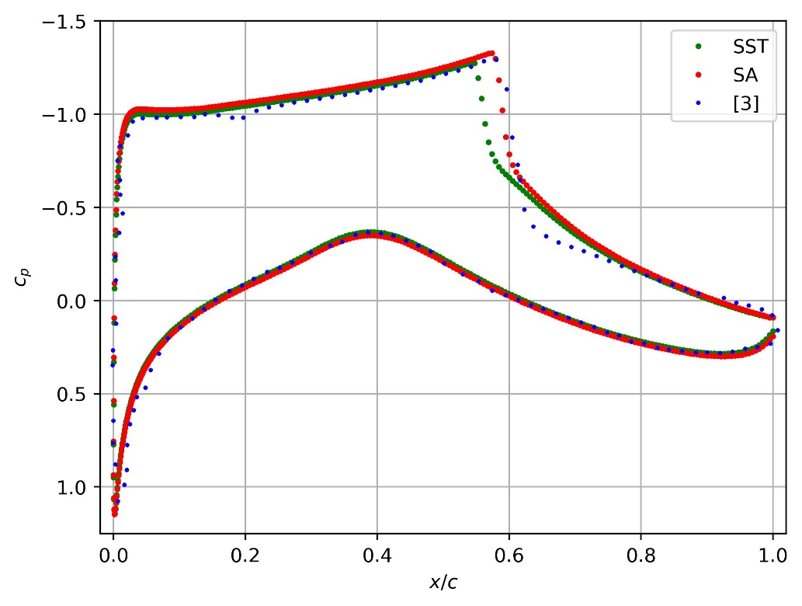
Рисунок 1. Для случая II
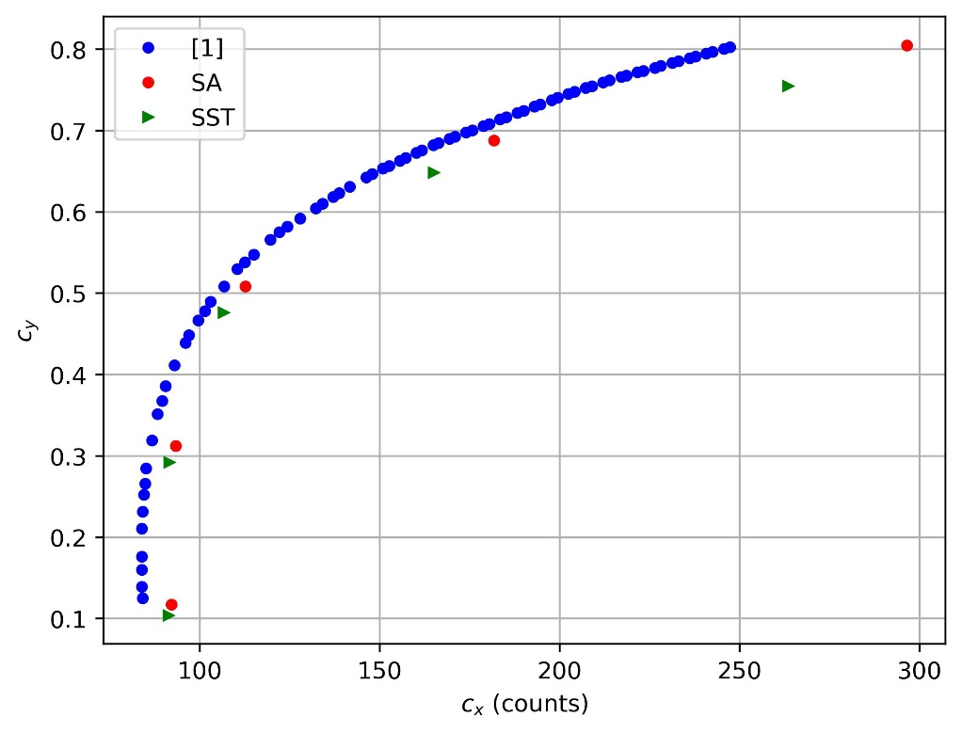
Рисунок 2. Re=6.5$∙$10⁶.
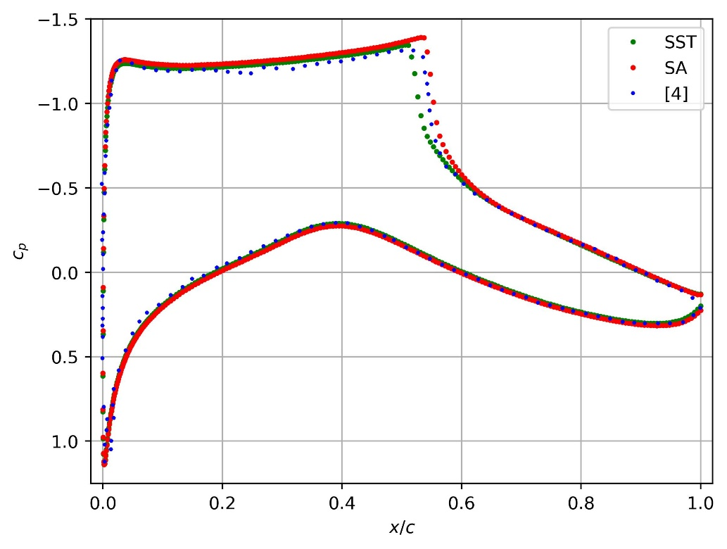
Рисунок 3. M=0.729, α = 3.19$°$

Таблица 3. Скорее всего, в [4] не достигнута сходимость
$C_{D,exp}$ [4] | $C_{D,SA}$ [4] | $$C_{D,SST}$$ | $$C_{D,SA}$$ | $C_{L,exp}$ [4] | $C_{L,SA}$[4] | $$C_{L,SST}$$ | $$C_{L,SA}$$
0.0168 | 0.0232 | 0.0205 | 0.0226 | 0.803 | 0.820 | 0.837 | 0.879

Все результаты получены на сетке 1.
Сетка 1 (nxA=200, nyA=80, nr1=250, nr2=70, nxFar=80) –202 000 ячеек.
Сетка 2 (nxA=150, nyA=60, nr1=175, nr2=50, nxFar=65) – 109 000 ячеек
Сетка 3 (nxA=100, nyA=40, nr1=100, nr2=30, nxFar=50) – 43 000 ячеек
Исследование по сетке для Case 6 из таблицы 1.
Сетка 3: $C_{D}≈0.013668$, сетка 2: $C_{D}≈0.013598$, сетка 1: $C_{D}≈0.013505$.

2. Общая постановка задачи
Верхняя и нижняя части профиля параметризуются кривыми Безье:
 | $$r\left(t\right)=\sum_{i=0}^{N}{C_{N}^{i}{(1-t)}^{N-i}t^{i}P_{i}}$$ | (1)
Верхняя часть профиля задается точками ${P_{0},P}_{1,верх},…,P_{N,верх},P_{N}$, .
Нижняя поверхность задается точками ${P_{0},P}_{1,ниж},…,P_{M,ниж},P_{N}$.
Абсциссы всех точек фиксированы и распределены равномерно (рисунок 4).
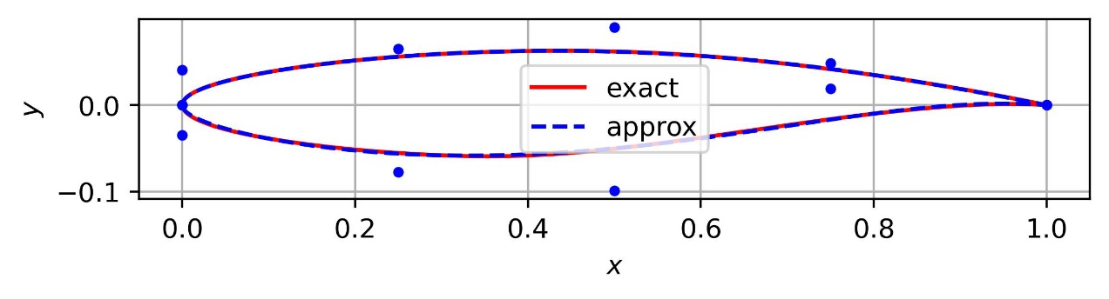
Рисунок 4. Пунктирная красная линия соответствует аппроксимации, сплошная – профилю RAE2822, точки определяют сплайны Безье. Профиль отмасштабирован.
Первая $P_{0}=(0,0)$ и последняя $P_{N}=(1,0)$ точки фиксированы.
$P_{1,x,верх}=P_{1,x,ниж}=0$, чтобы касательная в носовой части была параллельна оси у.
Задана температура торможения $T=300К$, определяем температуру набегающего потока: $T=T_{∞}(1+\frac{γ-1}{2}M^{2})$. Задано $Re=\frac{ρ_{∞}u_{∞}b}{μ}$, откуда определяется $ρ_{∞}$. Из уравнения состояния определяется $p_{∞}$.
Хорда профиля $b=0.3$ м.
Для $μ(T)$ используется формула Сазерленда с тремя коэффициентами. Коэффициент теплопроводности определяется из заданного $Pr=0.72$.

Дополнительные ограничения:
- Задана толщина: $(t/c)={(t/c)}^{*}$
- Радиус передней кромки: $R≥R^{*}$
- Угол задней кромки $θ≥θ^{*}$
- Непрерывность кривизны при переходе через переднюю кромку
Из последнего условия следует $P_{1,y,верх}={-P}_{1,y,ниж}$ (исключаем параметр $P_{1,y,верх}$).
Угол на задней кромке: $tgβ={\frac{dy}{dx}|}_{t=1}$ , откуда $θ=arctg\left(\frac{P_{N-1,y,верх}}{P_{N,x}-P_{N-1,x}}\right)-arctg\left(\frac{P_{N-1,y,ниж}}{P_{N,x}-P_{N-1,x}}\right)$.
Радиус кривизны передней кромки $R=\frac{{({x'}^{2}+{y'}^{2})}^{3/2}}{|x^{'}y^{''}-x''y'|}|_{t=0}$, откуда $P_{1,y}≥\sqrt{(1-1/N)P_{2,x}R^{*}}$. Ограничение на радиус можно учесть изменением диапазона $P_{1,y}$.
Вместо $P_{N-1,y,верх}$ используется параметр $θ≥0$ (это позволяет избежать самопересечений в хвостовой части).
Ограничение на максимальную толщину позволяет исключить один параметр.
Итого $2N-4$ свободных параметров.
Целевой функцией является коэффициент сопротивления $C_{D}$ при заданном коэффициенте подъемной силы $C_{L}=C_{L}^{*}$. Угол атаки подстраивается в ходе расчёта для обеспечения заданного $C_{L}$.

Анализ результатов
Ограничение радиус передней кромки не учитывается.
$Re=6.5∙{10}^{6}$, ${(t/c)}^{*}=12\%$, $M=0.75$, $θ^{*}=0$
Метод оптимизации: Fletcher Reeves Conjugate Gradients. Градиент вычисляется по формулам конечных разностей. Модель турбулентности: SA, сетка 3.
Остальные величины соответствуют параметрам кейсов №1 и №5 работы [1].
Кейс 1
$$C_{L}^{*}=0.3$$
Начальный профиль – аппроксимация NACA0012 modified кривой Безье.
При $N=6$ получено $C_{D,min}≈91∙{10}^{-4}$.
При $N=18$
Кейс 5
$$C_{L}^{*}=0.745$$
Стартовый профиль – аппроксимация RAE2822, так как NACA0012 не может обеспечить заданное $C_{L}$.
При $N=6$ получено $C_{D,min}≈113∙{10}^{-4}$.
При $N=18$

СПИСОК ИСПОЛЬЗОВАННЫХ ИСТОЧНИКОВ

1.Robust optimization of 2D airfoils driven by full Navier–Stokes computations. S. Peigin, B. Epstein, 2004.
2. Solution of the Reynolds-averaged Navier-Stokes equations for transonic aerofoil flows. Johnston L., 1991.
3. Shape Optimization of Airfoils in Transonic Flow Using a Multi-Objective Genetic Algorithm. Chen, 2013.
4. Transonic Airfoil Performance Enhancement Using Co-Flow Jet Active Flow Control. Liu, 2016.

